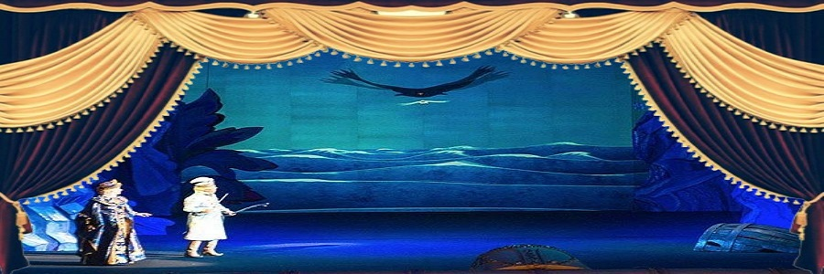



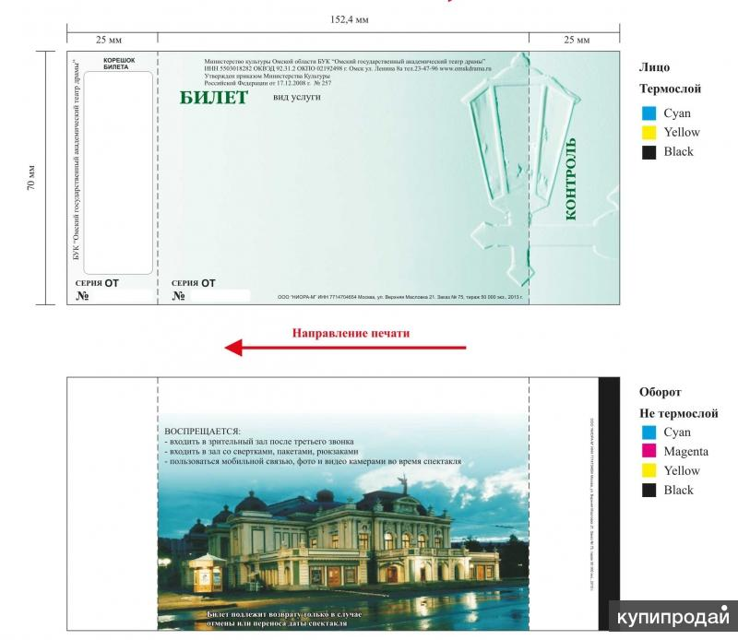

***Николай Андреевич***

***Римский – Корсаков***

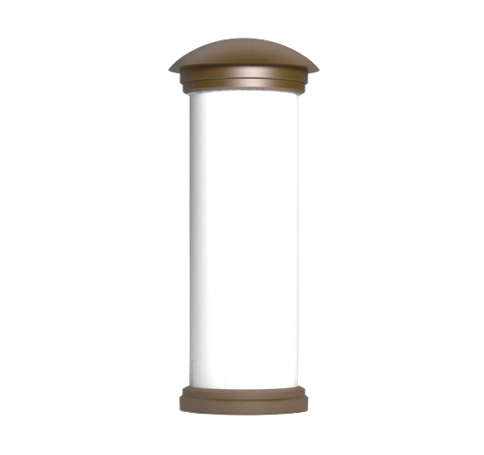*Опера «Сказка о царе Салтане»*

















